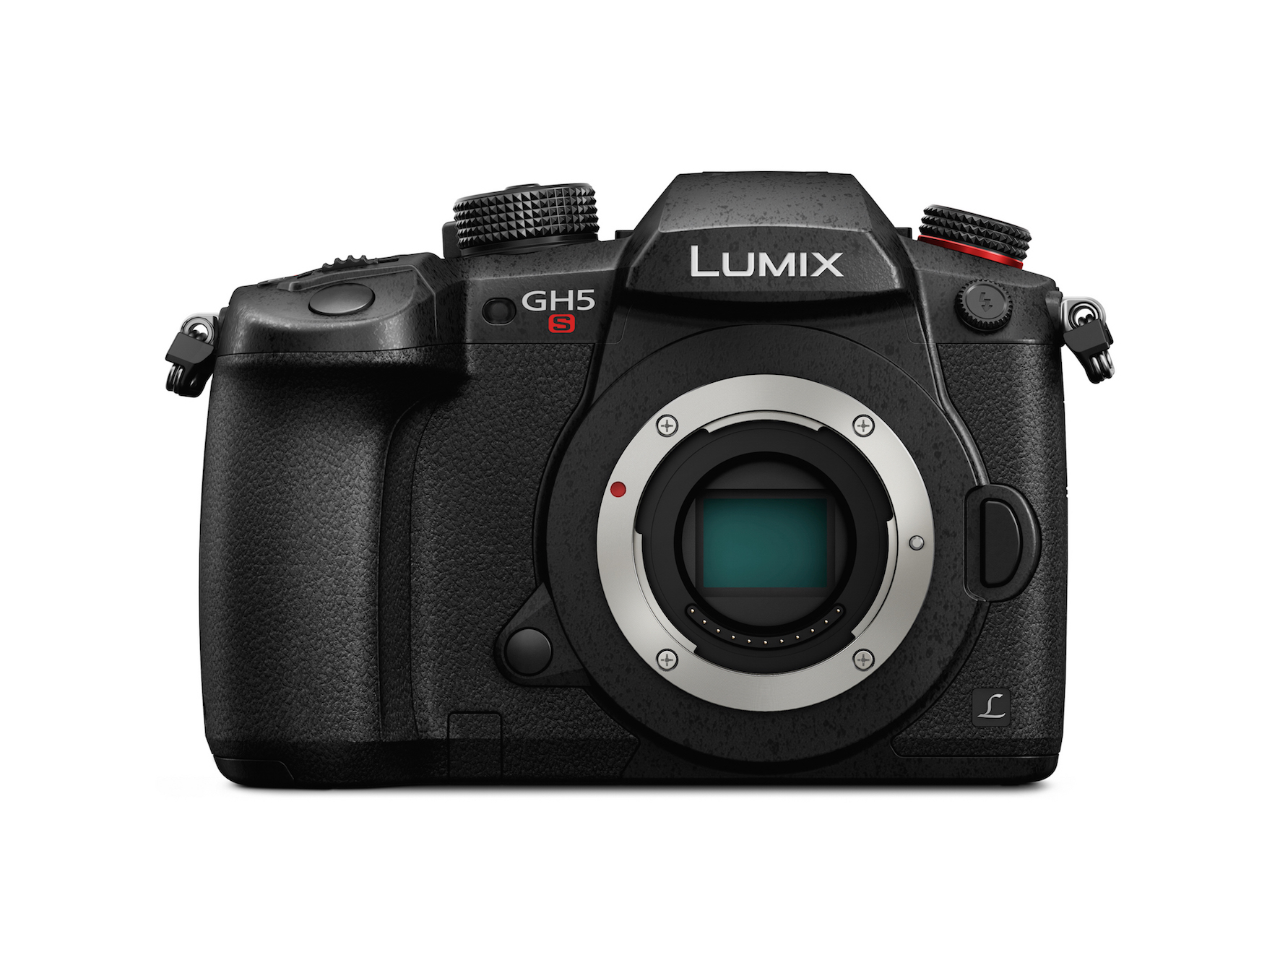
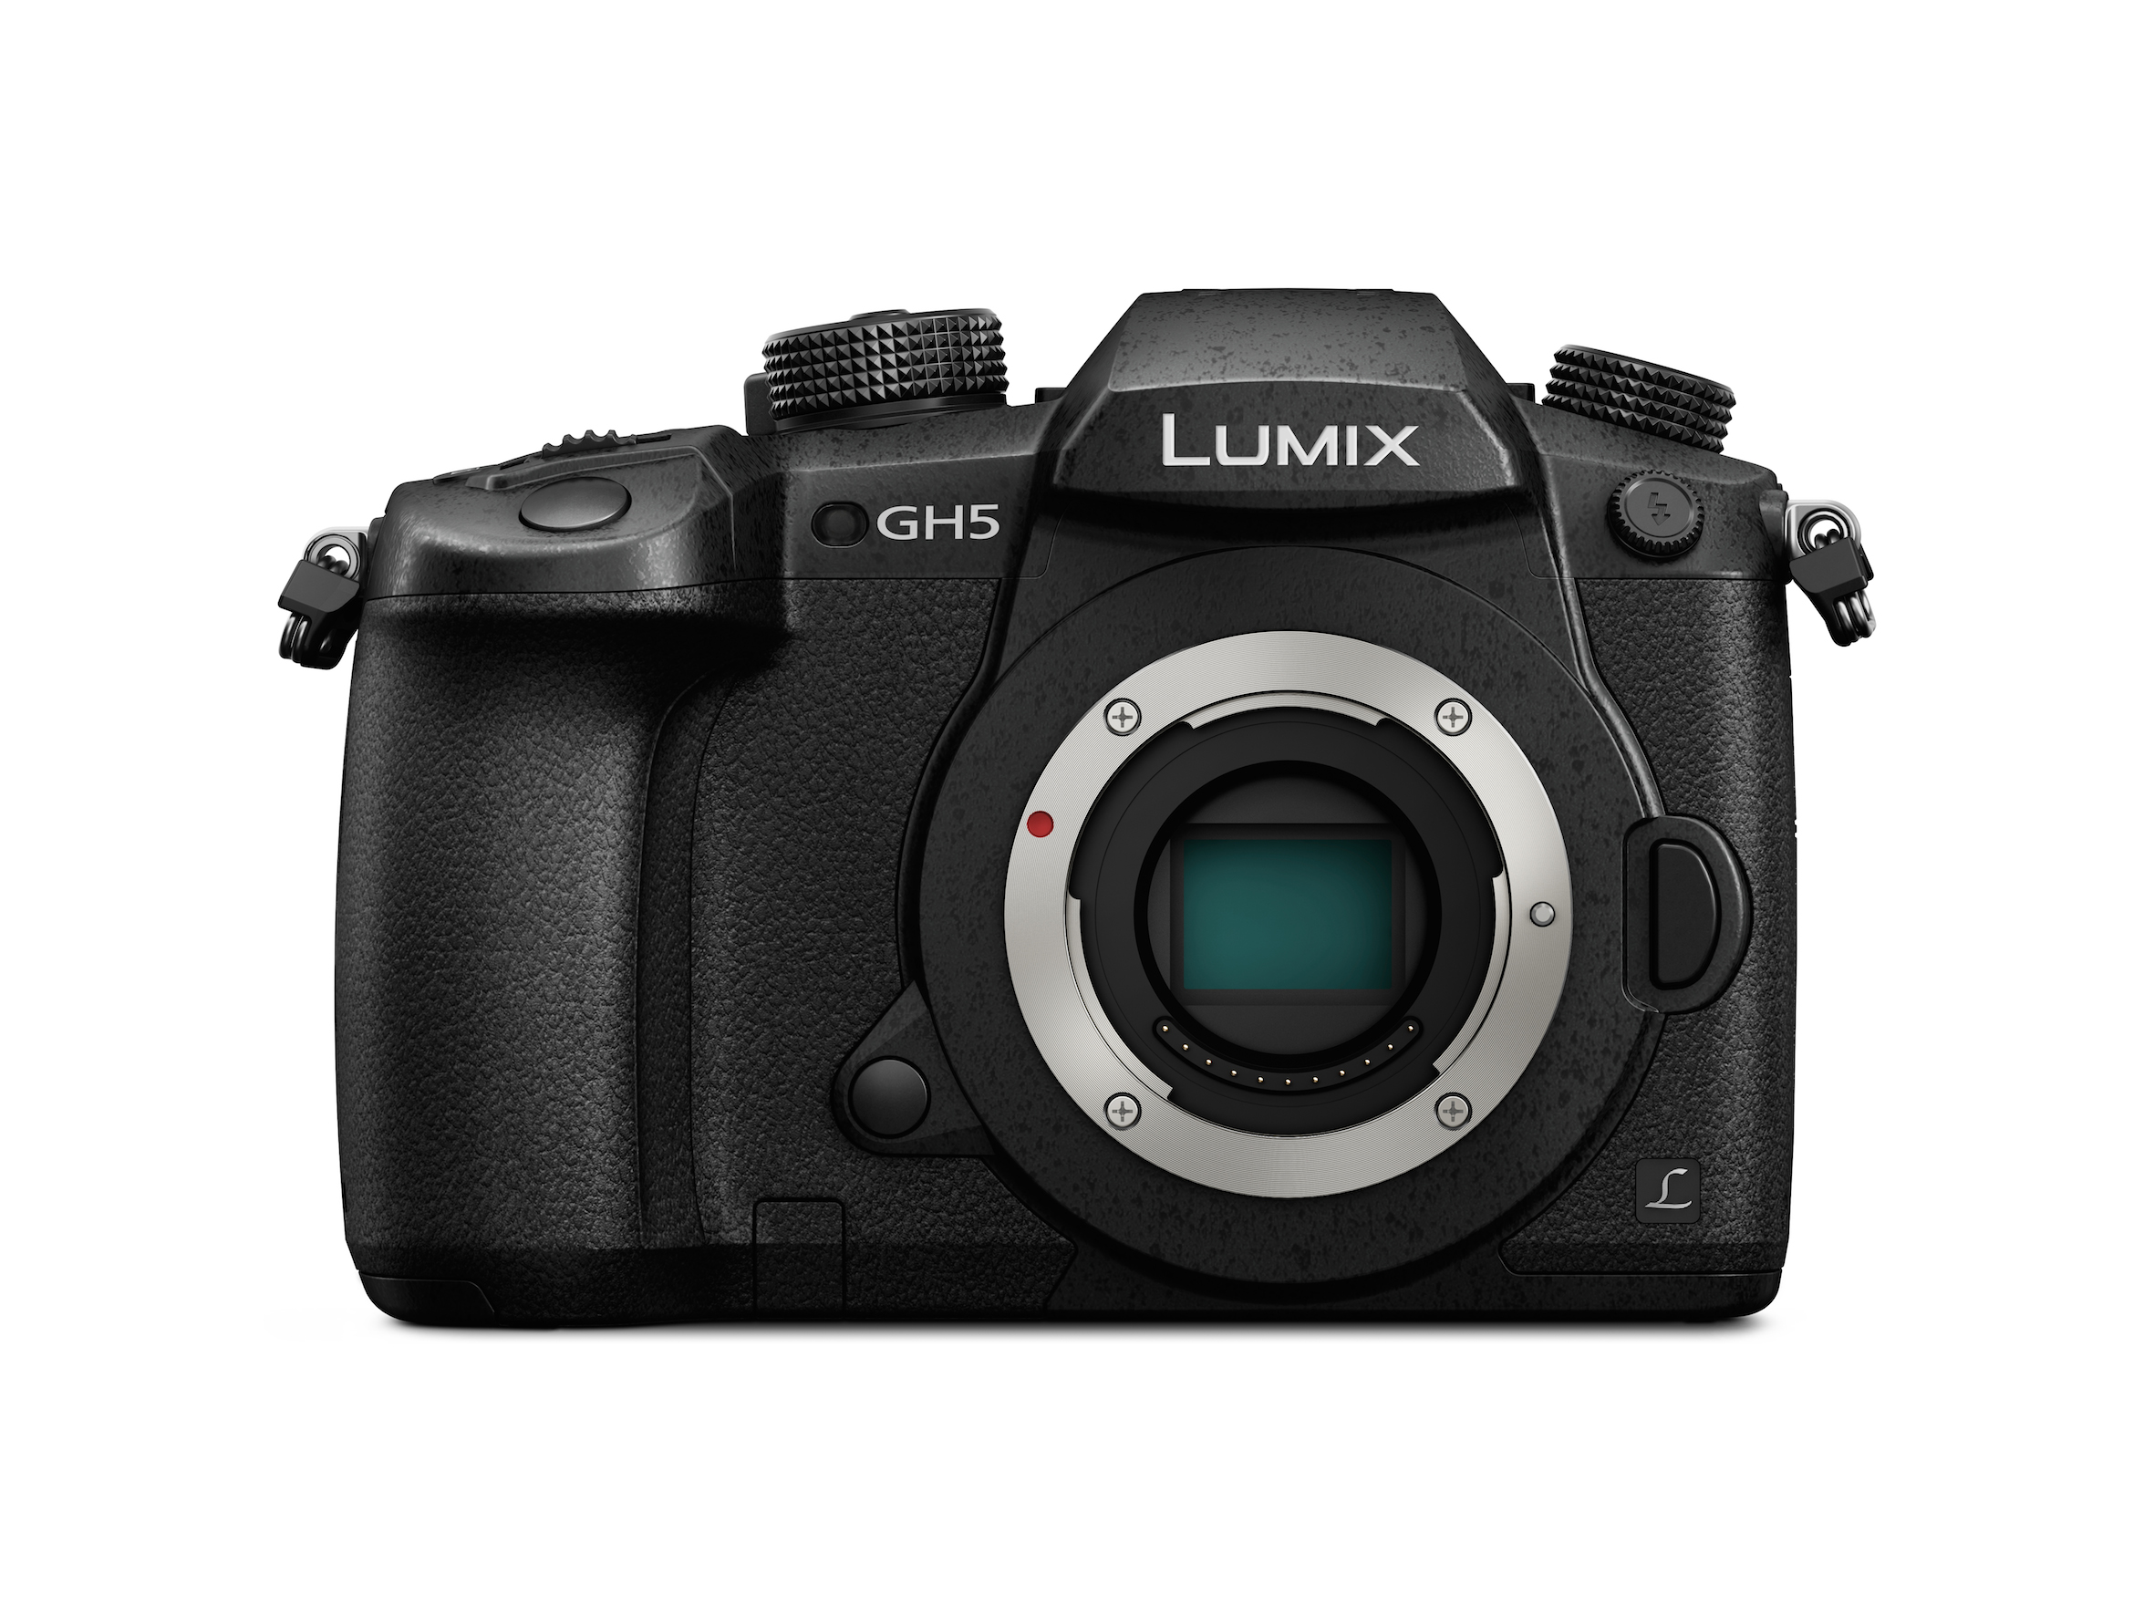
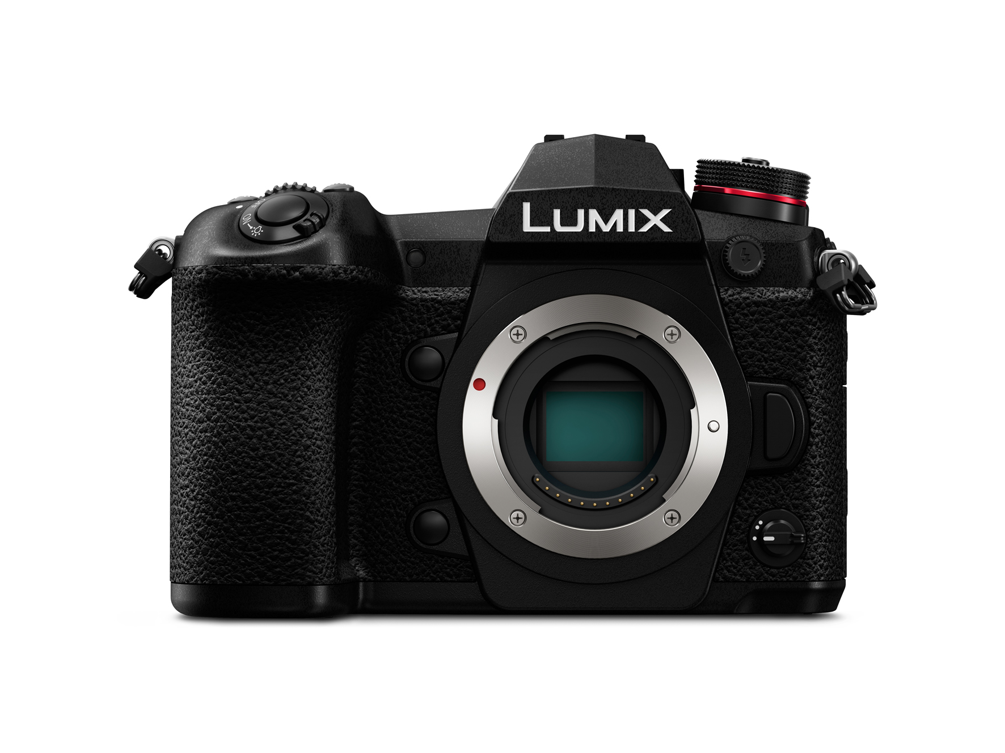

Verbesserte LUMIX-Leistung dank Firmware-Updates
Erweiterter Leistungsumfang für die LUMIX DC-GH5, DC-GH5S und DC-G9
PRESSEINFORMATION
Mai 2018

Rotkreuz, Mai 2018 – Panasonic kündigt neue Firmware-Updates für drei seiner Topmodelle im Kamerasegment an: die DC-GH5, DC-GH5S und die DC-G9. Die Updates optimieren den Leistungsumfang der Profikameras sowie deren Nutzeroberfläche noch weiter, beispielsweise durch einen verbesserten Autofokus, neue Schwarz-Weiss-Fotostile und eine optimierte Klangqualität bei Videoaufnahmen.

Die neue Firmware beinhaltet folgende Aktualisierungen und Erweiterungen:

LUMIX DC-GH5 – Firmware Version 2.3
• Verbesserter Autofokus – AF Tracking erlaubt dem Nutzer, den sich bewegenden Objekten in Videos noch einfacher zu folgen und diese zu fokussieren.
• L. Monochrome D und Filmkorn-Effekt – Mithilfe des optimierten L. Monochrome D Modus werden dunkle Schatten noch kontrastreicher und differenzierter abgebildet und können mit dem Filmkorn-Effekt künstlerisch in Szene gesetzt werden. Dieser ist für alle Monochrom-Einstellungen in verschiedener Intensität verfügbar – die ideale Ergänzung zu den vielfältigen Schwarz-Weiss-Optionen aller LUMIX-Kameras.
• Live View Boost – Dank der Signalverstärkung des Displays können Aufnahmen mit einer höheren Helligkeit angezeigt werden als die ursprüngliche Aufnahme bereitstellt. So ist eine Komposition selbst bei Nacht möglich.
• MF Lupe 20x – Für eine noch präzisere manuelle Scharfstellung kleiner Objekte arbeitet der Lupenassistent der GH5 nach dem Update mit bis zu 20x Vergrösserung anstelle der bisherigen 10x.
• Display-Nachtmodus – Das Kameradisplay zeigt in diesem Modus alle Informationen in roter Farbe an. So werden Helligkeitsunterschiede für an die Dunkelheit gewöhnte Augen reduziert und Tiere nicht so leicht aufgeschreckt.
• Verbesserungen bei Like 709 und V-LogL – Like 709, V-LogL* und V-LogL View Assist* können nach dem Update als eigene Bildstile für Fotos und Zeitraffervideos ausgewählt werden. Ausserdem ist der Wiedergabemodus auch für die LUT Monitoranzeige und die LUT HDMI Anzeige nutzbar.*
• Verbesserte Klangqualität – Die Leistung des internen NoiseCancelling-Mikrofons wird optimiert und die Soundqualität verbessert.
* Upgrade Schlüssel DMW-SFU1 ist erforderlich -optional

LUMIX DC-GH5S – Firmware Version 1.1
• Verbesserte AF-Leistung – Der AF bei Lowlight und geringem Kontrast wurde für Fotoaufnahmen verbessert.
• L. Monochrome D und Filmkorn-Effekt – Mithilfe des optimierten L. Monochrome D Modus werden dunkle Schatten noch kontrastreicher und differenzierter abgebildet und können mit dem Filmkorn-Effekt künstlerisch in Szene gesetzt werden. Dieser ist für alle Monochrom-Einstellungen in verschiedener Intensität verfügbar – die ideale Ergänzung zu den vielfältigen Schwarz-Weiss-Optionen aller LUMIX-Kameras.
• Verbesserte Klangqualität – Die Leistung des internen NoiseCancelling-Mikrofons wird optimiert und die Soundqualität verbessert.
• Bessere Kontrolle der Videoeinstellungen – Die Vector Scope Anzeige kann zeitgleich zu den Weissabgleicheinstellungen angezeigt werden.

LUMIX DC-G9 – Firmware Version 1.1
• Verbesserter Autofokus – AF Tracking erlaubt dem Nutzer, den sich bewegenden Objekten in Videos noch einfacher zu folgen und diese zu fokussieren.
• L. Monochrome D und Filmkorn-Effekt – Mithilfe des optimierten L. Monochrome D Modus werden dunkle Schatten noch kontrastreicher und differenzierter abgebildet und können mit dem Filmkorn-Effekt künstlerisch in Szene gesetzt werden. Dieser ist für alle Monochrom-Einstellungen in verschiedener Intensität verfügbar – die ideale Ergänzung zu den vielfältigen Schwarz-Weiss-Optionen aller LUMIX-Kameras.
• Live View Boost – Dank der Signalverstärkung des Displays können Aufnahmen mit einer höheren Helligkeit angezeigt werden als die ursprüngliche Aufnahme bereitstellt. So ist eine Komposition selbst bei Nacht möglich.
• MF Lupe 20x – Für eine noch präzisere manuelle Scharfstellung kleiner Objekte arbeitet der Lupenassistent der GH5 nach dem Update mit bis zu 20x Vergrösserung anstelle der bisherigen 10x.
• Verbesserter High-Resolution Modus - Fotografen steht mit dem Update als kleinste Blende F11 zur Verfügung. Zusätzlich wird die Korrektur von bewegten Bildinhalten noch weiter optimiert. Ausserdem wird auch der Abbruch, der teilweise beim Wechsel zwischen High-Resolution Modus und Wiedergabe auftrat, behoben.
• Verbesserte Klangqualität – Die Leistung des internen NoiseCancelling-Mikrofons wird optimiert und die Soundqualität verbessert.

Über Panasonic:
Die Panasonic Corporation gehört zu den weltweit führenden Unternehmen in der Entwicklung und Produktion elektronischer Technologien und Lösungen für Kunden in den Geschäftsfeldern Consumer Electronics, Housing, Automotive und B2B Business. In der fast 100-jährigen Unternehmensgeschichte expandierte Panasonic weltweit und unterhält inzwischen 495 Tochtergesellschaften und 91 Beteiligungsunternehmen. Im abgelaufenen Geschäftsjahr (Ende 31. März 2017) erzielte das Unternehmen einen konsolidierten Netto-Umsatz von 7,343 Billionen Yen / 56,3 Milliarden EUR. Panasonic hat den Anspruch, durch Innovationen über die Grenzen der einzelnen Geschäftsfelder hinweg Mehrwerte für den Alltag und die Umwelt seiner Kunden zu schaffen. Weitere Informationen über das Unternehmen sowie die Marke Panasonic finden Sie unter www.panasonic.com/global/home.html und www.experience.panasonic.ch.

Weitere Informationen:
Panasonic Schweiz
Eine Division der Panasonic Marketing Europe GmbH
Grundstrasse 12
6343 Rotkreuz

Ansprechpartner für Presseanfragen:
Yves Schürch
041 203 20 20
panasonic.ch@eu.panasonic.com

